Construction avec une équerre

Perpendiculaire, médiatrice, parallèles, parallélogramme, losange, carré.

Sommaire

1. Une perpendiculaire
2. Deux parallèles
3. Deux parallèles : angles alternes-internes, angles correspondants
4. Un parallélogramme, le milieu d'un segment
5. Une médiatrice : règle graduée et équerre
6. Un losange, une médiatrice uniquement à l'équerre
7. Un carré
8. Construction à l'équerre du milieu d'une corde

Faire des maths… avec GéoPlan: http://debart.pagesperso-orange.fr

Document Word : http://www.debart.fr/doc/construc_equerre.doc
Document PDF : http://www.debart.fr/pdf/construc_equerre.pdf
Document HTML : http://debart.pagesperso-orange.fr/college/construc_equerre.html

Document nº 115, réalisé le 11/12/2007, modifié le 11/11/2008

Les constructions à l'équerre sont assez imprécises. Elles font toutefois partie de l'apprentissage normal des élèves de 9 à 13 ans.
Bien qu'ensuite on préférera les constructions à la règle au compas, certaines constructions à l'équerre ne manquent pas de piment, entre autres en utilisant les angles aigus de cet instrument.
Les figures de GéoPlan sont interactives et il est possible de déplacer les points de base et les équerres. Taper S pour vérifier la solution.
Pour la lisibilité des figures, la taille des équerres a été minorée. On peut la régler avec le paramètre l qui représente la longueur de l'hypoténuse. t est la mesure d'un des angles aigus de l'équerre, en radians.
On utilise deux types d'équerre : les triangles isocèles rectangles avec des angles de 45°
(t = $\frac{π}{4}$ radians), les demi-triangles équilatéraux avec des angles de 30° et 60° ( t = $\frac{π}{3}$ ou t = $\frac{π}{6}$).

1. Une perpendiculaire
Avec une équerre on trace un angle droit qui permet de dessiner une perpendiculaire.
Perpendiculaire à la droite [BC], élevée en A  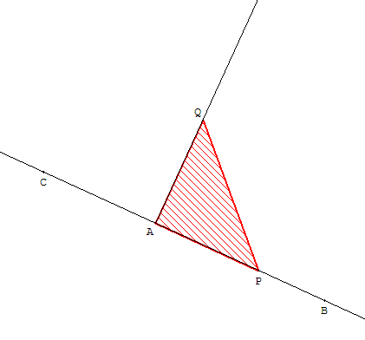  Construction à l'équerre  Placer l'angle droit de l'équerre en A. | Perpendiculaire abaissée de A sur la droite [BC]  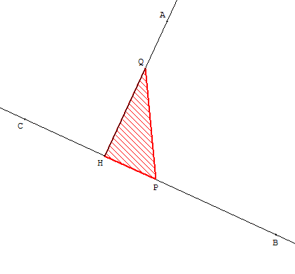  Construction à la règle et l'équerre  Placer un des petits côtés [HP] de l'équerre le long de la droite [BC] et la faire glisser jusqu'à ce que la perpendiculaire (HQ) passe par le point A.

2. Deux parallèles
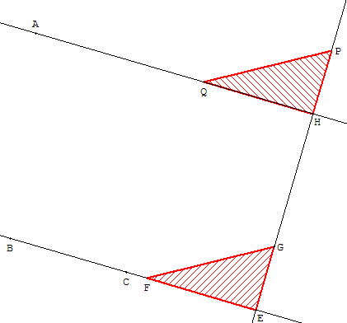
Tracer la parallèle à la droite (BC) passant par A
En sixième, deux droites parallèles sont définies comme deux droites non sécantes et caractérisées par le fait que si l'une est perpendiculaire à une troisième droite, l'autre l'est également.
En faisant glisser une équerre le long d'une droite, on trace des parallèles.
Construction :
Placer un des petits côtés [EF] le long de la droite (AB) et tracer (EG) perpendiculaire à (AB).
Faire glisser l'équerre le long d'une règle bordant (EG) jusqu'à ce que la perpendiculaire (HQ) passe par A.
Les droites (AH) et (BC), perpendiculaires à (EG), sont parallèles.

3. Deux parallèles : angles alternes-internes, angles correspondants
Grâce à la propriété : «deux droites parallèles découpent sur une sécante des angles alternes internes, alternes externes ou correspondants de même mesure», on peut aussi utiliser un des angles aigus de l'équerre en faisant glisser l'hypoténuse de l'équerre le long d'une règle.
Tracer la parallèle à (BC) passant par A
Construction à la règle et l'équerre
Deux droites parallèles découpent sur une sécante (EG) des angles correspondants de même mesure.  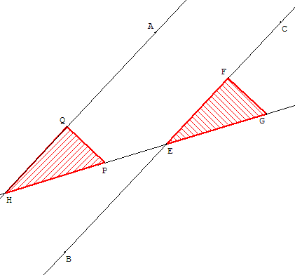 | Deux droites parallèles découpent sur une sécante (EG) des angles alternes-internes de même mesure.  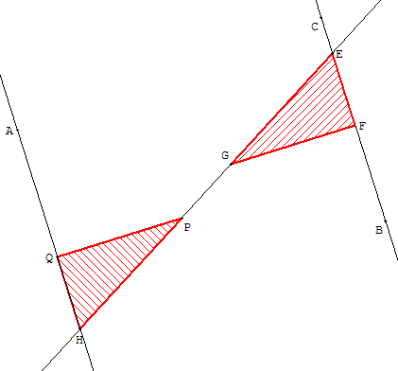
Placer un des petits côtés [EF] de l'équerre le long de la droite (BC), et tracer la sécante (EG).
Retourner l'équerre dans la figure de droite et faire glisser cette équerre le long d'une règle, bordant (EG), jusqu'au point H, de telle façon que (HQ) passe par A.

4. Un parallélogramme, le milieu d'un segment
Comme à la règle et à l'équerre, on sait tracer des couples de parallèles, on sait donc dessiner un parallélogramme de sommets A, B et C.
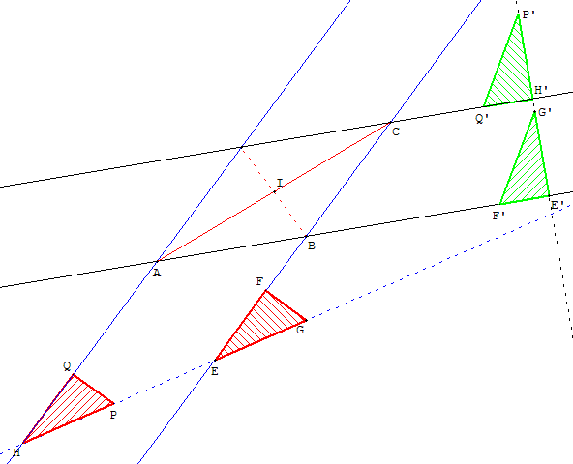
Le point d'intersection des diagonales détermine le milieu. On peut donc trouver le milieu d'un segment uniquement à la règle et à l'équerre.

5. Une médiatrice
Définition :
La médiatrice d'un segment [AB] est l'ensemble des points M du plan équidistants de A et B.
C'est une droite perpendiculaire à (AB) au milieu I de [AB].
La médiatrice est l'axe de symétrie du segment.

Construction de la médiatrice

Par pliage d'une feuille
Par pliage d'une feuille rabattre un point A sur un point B : appuyer le pli de la feuille qui marque la médiatrice de [AB].
Règle graduée et équerre  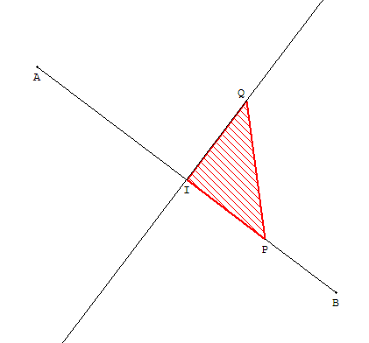  Apprentissage de base :  Avec la règle, mesurer le segment et pointer le milieu I du segment [AB].  Placer l'angle droit l'équerre au milieu, en appuyant un des petits bords de l'équerre le long du segment.  Tracer la perpendiculaire (IQ), passant par le milieu I, qui est la médiatrice de [AB]. | Compas et équerre  Configuration du triangle équilatéral  À utiliser lorsque le segment [AB] est sur un bord de la feuille.  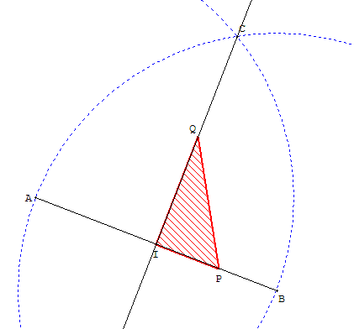  Tracer les cercles de centre A passant par et de centre B passant par A.  Soit C un des points d'intersection de ces deux cercles.  ABC est un triangle équilatéral ayant AB comme longueur des côtés.  Le point C, équidistant de A et B, est un point de la médiatrice de [AB].  Il suffit de tracer la perpendiculaire à (AB) passant par C.  C'est la droite (IC) où I est le milieu de [AB].  Pour la tracer avec une équerre, faire glisser le côté [IP] de cette équerre jusqu'à ce que la perpendiculaire (IQ) passe par C.

Règle non graduée et équerre  Configuration du triangle isocèle  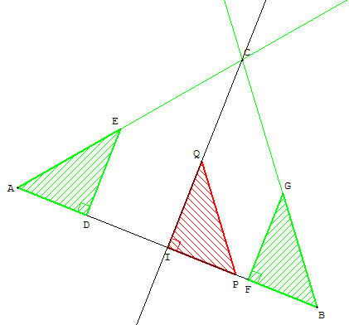  Placer un des sommets de l'équerre en A, le petit côté [AD] de l'équerre le long du segment [AB] et tracer la droite (AE) le long de l'hypoténuse.  Retourner l'équerre et tracer la droite (BG) en plaçant ce même sommet en B.  Les droites (AE) et (BG) se coupent en C.  Le triangle ABC, ayant deux angles égaux à celui de l'équerre, est isocèle.  C est un point de la médiatrice.  Tracer la médiatrice de [AB], en faisant glisser le côté [IP] de l'équerre jusqu'à ce que la perpendiculaire (IQ) passe par C.  I est alors le milieu de [AB] et (IC) la médiatrice. | Dessiner la médiatrice d'un segment [AB] avec règle non graduée et compas (sans équerre)  Configuration du losange  Construction d'Œnopide de Chios (Ve siècle avant J.-C.)  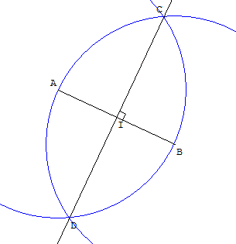  Dessiner deux points A, B et le segment [AB].  Tracer les cercles de centres A et B et de rayon AB.  Soit C et D les points d'intersection de ces deux cercles.  Tracer la droite (CD) passant par ces deux points d'intersection, c'est la médiatrice de [AB].  En effet ACBD est un losange de côtés de longueur AB.  Les points C et D sont équidistants de A et B et appartiennent à la médiatrice.  [CD] diagonale du losange est perpendiculaire à [AB] et le coupe en son milieu.  Placer un point M sur la médiatrice et vérifier l'égalité des longueurs AM = BM. (Avec GéoPlan, commande : taper M)

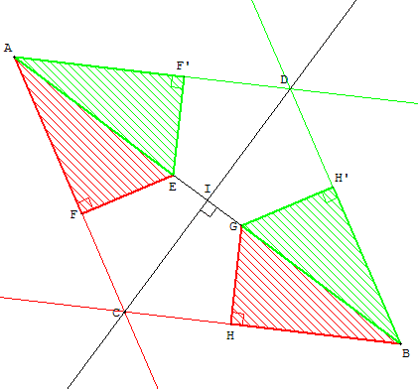
6. Un losange, une médiatrice uniquement à l'équerre
En plaçant l'hypoténuse de l'équerre le long du segment [AB] et en posant successivement un des angles aigus en A et B, de part et d'autre de la droite (AB), on trace un losange ACBD de diagonale [AB]. L'autre diagonale [CD] du losange est la médiatrice cherchée.

7. Construction du carré à la règle (non graduée) et l'équerre
Construction à partir d'un côté  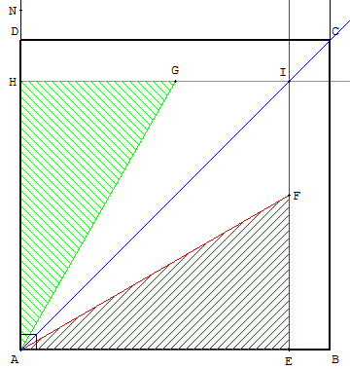  Tracer le coté [AB] puis en plaçant l'angle droit de l'équerre en A, tracer la perpendiculaire (AN) à (AB).  Placer un des coins de l'équerre en A, un des petits côtés [AE] sur (AB) et tracer une perpendiculaire [EF) à (AB).  Retourner l'équerre, ce même petit côté sur (AN), tracer une deuxième perpendiculaire [HG) à (AN).  Ces deux perpendiculaires se coupent en I et font apparaître un petit carré AEIH de diagonale [AI].  Il suffit par un agrandissement ou réduction (au lycée on parlera d'homothétie de centre A) du carré AEIH, de trouver le carré ABCD.  Pour cela, tracer le sommet C intersection de la droite (AI), diagonale du carré cherché, et de la perpendiculaire à (AB) en B.  La perpendiculaire à (AN) passant par C permet de trouver le dernier sommet D du carré ABCD. | Autre tracé à la règle et à l'équerre  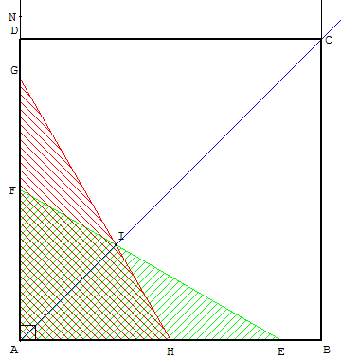  En plaçant l'angle droit d'une équerre, qui n'est pas isocèle, en A, tracer la perpendiculaire (AN) à (AB) et marquer l'hypoténuse [EF] sur la feuille.  Retourner l'équerre, en permutant les petits côtés, faire un deuxième tracé de l'hypoténuse [GH].  Ces deux droites (EF) et (GH) se coupent en I et la droite (AI) est la bissectrice de BAN. Les angles BAI et NAI mesurent 45° et (AI) est une diagonale du carré.  Comme ci-contre on construit le sommet C du carré, intersection de (AI) et de la perpendiculaire à (AB) en B, et on termine le côté [CD] du carré.

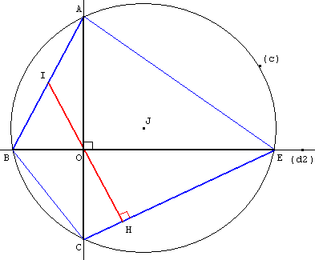
8. Construction à l'équerre du milieu d'une corde
Construire, à l'aide d'une équerre, le milieu d'une corde [AB].
Solution : Placer deux bords de l'équerre en A et B, tels que le sommet O se trouve à l'intérieur du cercle.
Tracer deux cordes perpendiculaires [AC] et [BE], passant par ce sommet.
Tracer la perpendiculaire à (CE) passant par ce sommet. Elle coupe [AB] en son milieu I.
Preuve : Les angles inscrits BAC et BEC sont égaux. BEC est aussi égal à COH (ils ont un complémentaire commun HCO) et à IOA (opposé par le sommet au précédent).
Il en résulte que dans le triangle isocèle AOI, AI = IO.
Avec le même raisonnement, on obtient l'égalité angulaire
ABE = ACE = EOH = IOB.
Dans le triangle isocèle BOI, BI = IO.
I est bien le milieu de [AB].

